**Экструдер серии SJ-45**

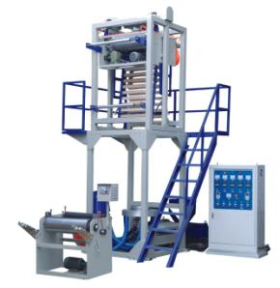**Технические характеристики:**

|  |  |
| --- | --- |
| **Модель** | **SJ-45+** |
| Материал переработки | ПНД, ПВД |
| Ширина рукава, мм | до 650 |
| Толщина, мм | 0,005-0,050 |
| Производительность, кг/час | до 45 |
| Диаметр шнека, мм | 45 |
| Отношение L/D | 1:30 |
| Мощность главного привода, кВт | 18,5 |
| Мощность привода обдува, кВт | 2,2 |
| Мощность привода вытяжки, кВт | 1,5 |
| Усилие на приводе намотки, Н∙м | 15 |
| Мощность нагревателей, кВт | 11,0 |
| Счетчик метража | 1 |
| Зоны темп. контроля | 5 |
| Габариты, м | 5,5 x 2,5 x 4,8 |
| Вес, кг | 2000 |

**Комплект поставки:**

|  |  |  |
| --- | --- | --- |
| **Наименование** | **Кол-во** | **Описание** |
| Главный привод | 1 | Э/двигатель 18,5 кВт |
| Редуктор главного привода | 1 | ZLYJ-146 |
| Шнековая пара 1/32 | 1 | 45.260.32.40 |
| **Автозагрузчик сырья** | 1 | 250 кг/час |
| Вентиляторы обдува шнека | 4 | Э/двигатели 550 Вт |
| Кольцо обдува | 1 | Сплав алюминия |
| Сменные вкладыши для кольца обдува | 1 | комплект |
| Фильера | 2 | **Ø60мм, Ø80мм** |
| Шахта вытяжки фиксированная | 1 | Э/двигатель 1,1 кВт |
| Узел вытяжных валов с пневмоуправлением | 1 | Пвнемоцилиндры Ø50, ход 50мм |
| Узел тиснения с пневмоуправлением | 1 | Пвнемоцилиндры Ø50, ход 50мм |
| Устройство закладки фальцев | 1 | Металл, оцинковка |
| Комплект ограждений и лестниц | 1 | Металл, окрашенный |
| Намотчик однопостовой | 1 | Э/двигатели 2,8 кВт х 3 шт. |
| Шкаф управления | 1 | Инверторы, термоконтроллеры |
| Комплект документации | 1 | Спецификация, инструкция |
| Комплект ЗИП: набор инструментов, масленка | | |